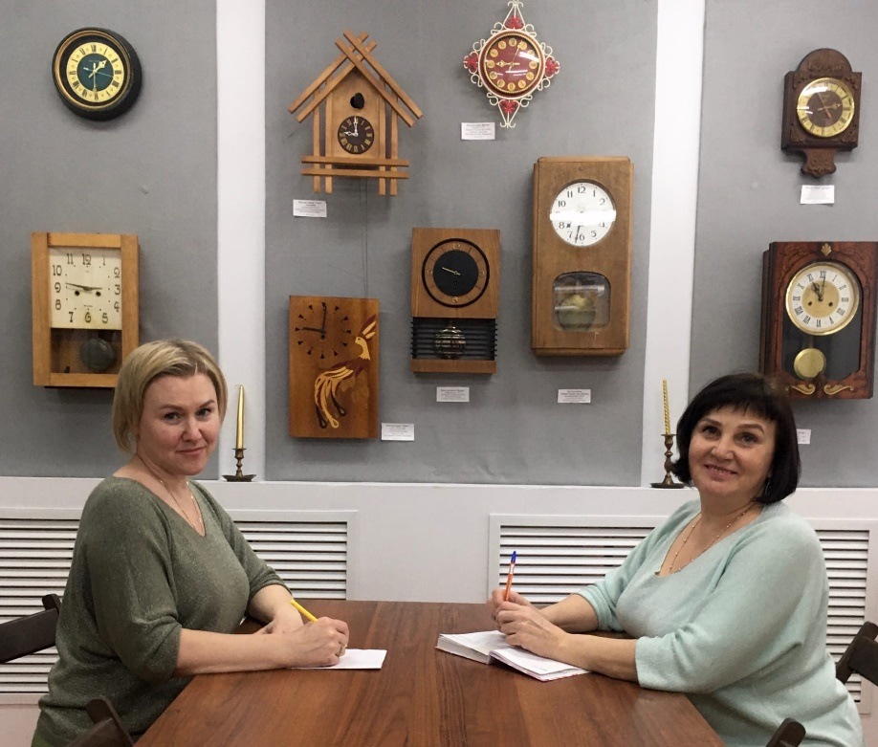

15 марта председатель муниципального Собрания встретилась с директором ВИНОГРАДОВСКОГО РАЙОННОГО ИСТОРИЧЕСКОГО МУЗЕЯ Еленой Шкуратовой.
Надежда Николаевна поделилась впечатлениями от посещения музеев в Красноборском районе и опытом объединения местных мастеров и мастериц с музейными работниками, где они проводят полезные совместные мероприятия и привлекают посетителей разных возрастов.
Из разговора выяснилось, что Виноградовский музей активно работает с Пушкинской картой (заработные средства идут на развитие музея); на базе музея работает кружок для любителей вязания крючком и спицами, посещают его люди старшего поколения.
В музее завершается выставка, посвященная часам 19-20 веков, и открылась выставка, посвященная куклам народов мира. Качество экспонатов очень впечатляет и удивляет!
За счет программы "Культура" для музея приобретена удобная складная мебель для проведения мастер-классов.
В ближайшее время начнется подготовка выставки, посвященной ВОВ , но в музее очень мало экспонатов. Решили обратиться в центр "Патриот" за помощью и экспонатами, которые были бы интересны посетителям выставки.

